数据库设计说明

1 数据库设计模型 2
1.1 考核系统表 2
1.2 数据字典表 2
1.3 属性设置 2
1.4 违法数据表 3
2 主要表的说明 4
2.1 考核系统 4
2.1.1 违法类别 4
2.1.2 违法行为 4
2.1.3 违法统计项 5
2.1.4 违法统计 6
2.1.5 违法统计明细 6
2.1.6 考核任务类型 6
2.1.7 考核任务 7
2.1.8 任务明细 8
2.1.9 警员日常勤务记录 8
2.1.10 评分记录 9
2.1.11 评分记录明细 10
2.1.12 任务常量评分记录 10
2.2 数据字典表 11
2.2.1 车辆使用性质代码 11
2.2.2 号牌种类 11
2.3 属性设置 12
2.3.1 违法统计条件 12
2.3.2 违法统计报表属性 12
2.3.3 考核触发时间实体表达式 12
2.4 违法数据表 13
2.4.1 违法行为 13
2.4.2 违法强制 14
2.4.3 非现场文本记录表 15

数据库设计模型

考核系统表

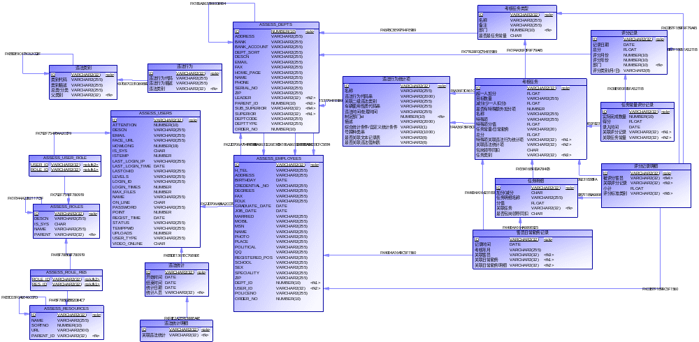

数据字典表
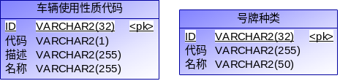

属性设置
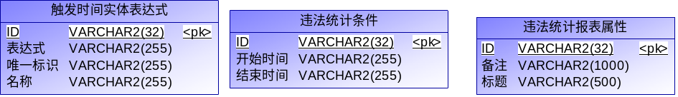

违法数据表
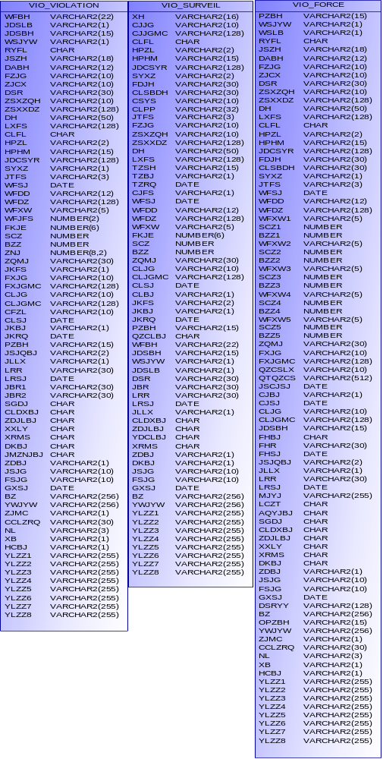

主要表的说明

考核系统

违法类别
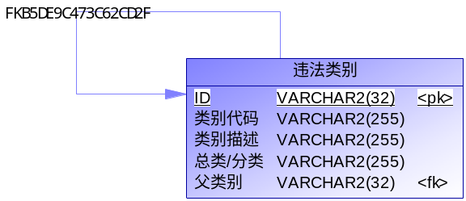
表名 | TRANSGRESS_TYPE |  | 中文表名 |  | 违法类别
说明 | 要进行日常勤务统计和考核,就需要选择违法行为来进行数据查询,违法行为存在大量数据,并且归属不同的违法类别.并且违法类别分为两级.业务需求需要先选择违法类别,根据选中的违法类别列出违法分类,然后再根据违法分类列出违法行为备选.
字段名称 | 英文字段名 | 数据类型 | NULL | 含义 |  | 备注
ID | ID | VARCHAR(32) | 否 | 主键
类别代码 | CODE | VARCHAR2(255) | FALSE
类别描述 | DESCNS | VARCHAR2(255) | FALSE
总类/分类 | TYPE | VARCHAR2(255) | FALSE | 标识一级/二级类别
父类别 | PARENT_ID | VARCHAR2(32) | FALSE | 引用父类别记录

违法行为
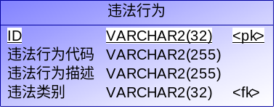
表名 | TRANSGRESS_ACTION |  |  | 中文表名 |  | 违法行为
说明 | 日常勤务统计和考核需要依据违法行为,而这些违法行为相对固定,就从公安系统中提取数据到本地数据库,作为查询依据.
字段名称 | 英文字段名 | 数据类型 | NULL |  | 含义 |  | 备注
ID | ID | VARCHAR(32) | 否 |  | 主键
违法行为代码 | CODE | VARCHAR2(255) | FALSE
违法行为描述 | DESCNS | VARCHAR2(255) | FALSE
违法类别 | TRANSGRESS_TYPE_ID | VARCHAR2(32) | FALSE |  | 外键,引用违法类别表主键

违法统计项
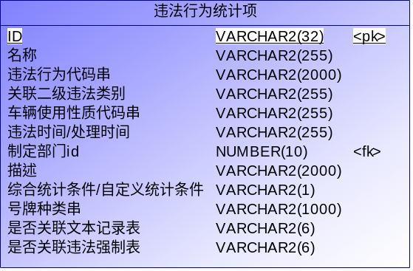
表名 | TRANSGRESS_STAT_ITEM |  |  | 中文表名 |  | 违法行为统计项
说明 | 无论考核办需要的统计还是任务常量考核都需要相对固定的统计条件存储下来.本表就是要保存下来这些统计条件
字段名称 | 英文字段名 | 数据类型 | NULL |  | 含义 |  | 备注
ID | ID | VARCHAR(32) | 否 |  | 主键
名称 | NAME | VARCHAR2(255) | FALSE
违法行为代码串 | TRANSGRESSACTIONCODES | VARCHAR2(2000) |  |  |  |  | 用前后英文单引号括起来用英文逗号分隔各个违法代码.例如: '17121','17111','17031','17021'
关联二级违法类别 | SECONDLEVELTYPEIDS | VARCHAR2(255) |  |  | 目的是为了能够在维护时在界面中仍能够后列出所关联的二级违法 |  | 用英文逗号分隔关联二级违法类别id,
车辆使用性质代码串 | VEHICLEUSECODES | VARCHAR2(255) |  |  | 关联的车辆使用性质 |  | 用前后英文单引号括起来用英文逗号分隔各个车辆使用性质代码,例如: 'A','B'
违法时间/处理时间 | FINDORDEALWITH | VARCHAR2(255) |  |  |  |  | 统计时间条件的依据是违法时间还是处理时间.  WFSJ, CLSJ
制定部门id | DEPT_ID | NUMBER(10) |  |  |  |  | 制定此统计条件的部门
描述 | ITEM_DESCN | VARCHAR2(2000)
综合统计条件/自定义统计条件 | ITEM_TYPE | VARCHAR2(1) |  |  |  |  | 有个单项统计功能同样需要保存统计条件,为了标识这两种不同的用途,综合统计条件:0,自定义统计条件:1
号牌种类串 | FLAPPER_TYPES | VARCHAR2(1000) |  |  |  |  | 统计条件关联的若干号牌种类代码
是否关联违法强制表 | UNIONFORCE | VARCHAR2(6) |  |  |  |  | 有些统计需要关联违法强制表:true,有些不需要:false,有些仅仅查违法强制表:only
是否关联文本记录表 | VIOSURVEIL | VARCHAR2(6) |  |  |  |  | 关联:true,不关联false

违法统计
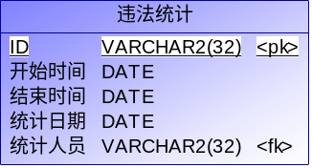
表名 | TRANSGRESS_STAT |  |  | 中文表名 |  | 违法统计
说明 | 考核办会经常进行任务常量(违法)统计,是否要进行记录,和用户沟通过,用户没有说定.后来用户使用中,并没有用到,系统也就没有对此表进行操作.先保留
字段名称 | 英文字段名 | 数据类型 | NULL |  | 含义 |  | 备注
ID | ID | VARCHAR(32) | 否 |  | 主键
开始时间 | BEGINTIME | DATE
结束时间 | ENDTIME | DATE
统计日期 | STATTIME | DATE
统计人员 | STAT_USER_ID | VARCHAR2(32) |  |  | 引用Users表

违法统计明细
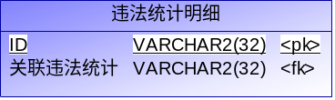
表名 | TRANSGRESS_STAT_DETAIL |  |  | 中文表名 |  | 违法统计明细
说明 | 此表没有用到,先保留
字段名称 | 英文字段名 | 数据类型 | NULL |  | 含义 |  | 备注
ID | ID | VARCHAR(32) | 否 |  | 主键
关联违法统计 | TRANSGRESS_STAT_ID | VARCHAR2(32)

考核任务类型
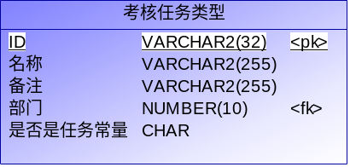
表名 | ASSESS_TASK_TYPE |  |  | 中文表名 |  | 考核任务类型
说明 | 用户要求实现“考核平台”,考核任务类型也应该允许用户扩展,用户可以通过此表自己定义新的考核任务类型
字段名称 | 英文字段名 | 数据类型 | NULL |  | 含义 |  | 备注
ID | ID | VARCHAR(32) | 否 |  | 主键
名称 | NAME | VARCHAR2(255)
备注 | REMARK | VARCHAR2(255)
部门 | DEPT_ID | NUMBER(10) |  |  | 制定此项考核任务的部门
是否是任务常量 | TYPE | CHAR |  |  | 考核任务分作:两大类  - 任务常量(关联违法库)  - 非任务常量  1).日常勤务  2).B组考核标准  3).重奖  4).一票否决  5).其他奖项 |  | 此字段用于区分是否是任务常量  0:不是  1:是  从而能够据此决定如何执行考核计算(考核分值怎样得到)  并且,任务常量作为系统默认的一个考核任务类型,是默认就存在于此表的,用户不能够修改.

考核任务
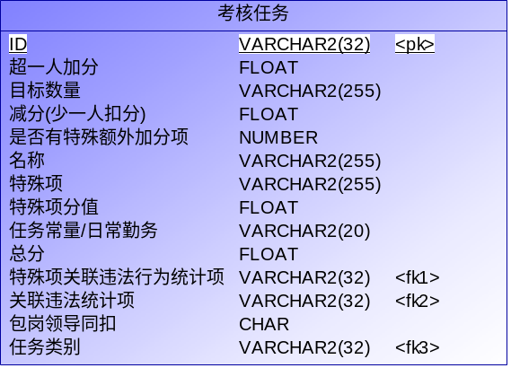
表名 | ASSESS_TASKS |  |  | 中文表名 |  | 考核任务
说明 | 考核涉及了
字段名称 | 英文字段名 | 数据类型 | NULL |  | 含义 |  | 备注
ID | ID | VARCHAR(32) | 否 |  | 主键
超一人加分 | ADDPOINT | FLOAT
目标数量 | AIMCOUNT | VARCHAR2(255)
减分(少一人扣分) | DECREASEPOINT | FLOAT
是否有特殊额外加分项 | HASSPECIAL | NUMBER |  |  | 是否有特殊项的标识 |  | 1:是  0:否
名称 | NAME | VARCHAR2(255)
特殊项 | SPECIALITEM | VARCHAR2(255) |  |  | 特殊项名称 |  | 例如:醉酒拘留
特殊项分值 | SPECIALPOINT | FLOAT
任务常量/日常勤务 | TASKCONSTORDUTY | VARCHAR2(20)
总分 | TOTAL | FLOAT |  |  | 此项考核任务的总分
特殊项关联违法行为统计项 | SPECIAL_STAT_ITEM_ID | VARCHAR2(32) |  |  | 如果此条考核任务属于任务常量,那么它也是要关联到违法统计项的 |  | 外键关联违法统计项
关联违法统计项 | STAT_ITEM_ID | VARCHAR2(32) |  |  | 如果此条考核任务属于任务常量,那么它肯定是要关联到违法统计项的 |  | 外键关联违法统计项
包岗领导同扣 | CASTLEADER | CHAR
任务类别 | TASK_TYPE_ID | VARCHAR2(32) |  |  | 关联到的任务类别 |  | 外键关联考核任务类型表

任务明细
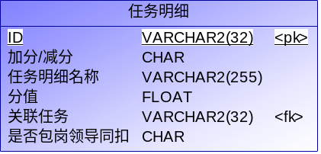
表名 | ASSESS_TASK_DETAIL |  |  | 中文表名 |  | 任务明细
说明 | 考核任务中如果属于非任务常量的,可能会有若干细项,例如:  1).发现xxx每次扣xx分  2).造成严重后果,扣xx分  此表用于保存非任务常量考核任务的细则.
字段名称 | 英文字段名 | 数据类型 | NULL |  | 含义 |  | 备注
ID | ID | VARCHAR(32) | 否 |  | 主键
加分/减分 | ADDORDECREASE | CHAR
任务明细名称 | NAME | VARCHAR2(255)
分值 | POINT | FLOAT
关联任务 | stat_id | VARCHAR2(32) |  |  |  |  | 外键关联考核任务
是否包岗领导同扣 | DECREASELEADER | CHAR |  |  |  |  | 0:不同扣  1:同扣

警员日常勤务记录
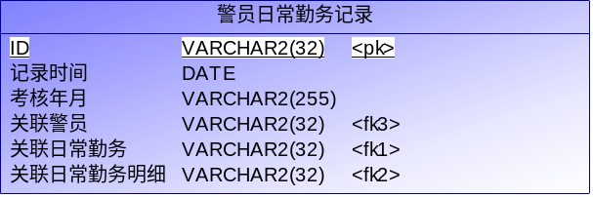
表名 | ASSESS_EMPLOY_DUTY_RECORD |  |  | 中文表名 |  | 警员日常勤务记录
说明 | 而对于非任务常量(日常勤务,B组考核标准,重奖,一票否决,其他奖项),是需要有个表来记录的,也就是说需要通过本系统,进行记录的添加的.本表就记载非任务常量的日常记录.  考核时,  - 对于任务常量类型的考核任务来说,需要的操作是依据考核任务,比对完成数量完成加减分.  - 非任务常量的考核依据就是本表的记录,例如:N大队的xx警员无故不在岗一次,那么就应该记录在本表,月考核时,依据这些记录加/减分,完成非任务常量考核任务的分数来源
字段名称 | 英文字段名 | 数据类型 | NULL |  | 含义 |  | 备注
ID | ID | VARCHAR(32) | 否 |  | 主键
记录时间 | RECORDTIME | DATE
考核年月 | YEARANDMONTH | VARCHAR2(255)
关联警员 | EMPLOYEE_ID | VARCHAR2(32) |  |  |  |  | 外键关联警员表
关联日常勤务 | TASK_ID | VARCHAR2(32) |  |  |  |  | 外键关联考核任务(当然,一定是非任务常量的考核任务)
关联日常勤务明细 | TASK_DETAIL_ID | VARCHAR2(32) |  |  |  |  | 外键关联考核任务的细则

评分记录
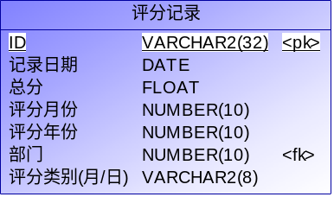
表名 | ASSESS_EVALUATE_RECORD |  |  | 中文表名 |  | 评分记录
说明 | - 月考核:每月根据用户设定的时间,系统自动执行考核操作,为每个部门生成考核结果记录  - 日考核:由于考核是按月进行,但是前台需要显示当天各大队的得分(每日得分),而这样的展示若每次打开页面时就执行一次,会造成不必要的大量数据操作,影响性能,解决办法是,每天固定时间,执行一次“日考核”,将结果记录在本表中,无论何时访问前台页面,展示当天各大队得分,就从本表中去的当天的“日考核”结果即可
字段名称 | 英文字段名 | 数据类型 | NULL |  | 含义 |  | 备注
ID | ID | VARCHAR(32) | 否 |  | 主键
记录日期 | RECORDTIME | DATE
总分 | TOTAL | FLOAT
评分月份 | MONTH | NUMBER(10)
评分年份 | YEAR | NUMBER(10)
部门 | DEPT_ID | NUMBER(10) |  |  |  |  | 外键引用部门表
评分类别(月/日) | RECORD_TYPE | VARCHAR2(8) |  |  |  |  | monthly:月考核  daily:日考核

评分记录明细
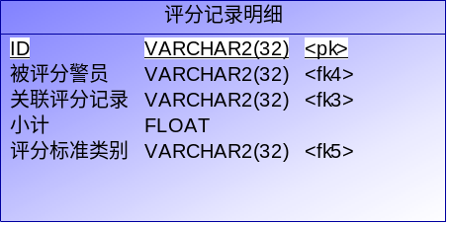
表名 | ASSESS_EVALUATE_REC_DET |  |  | 中文表名 |  | 评分记录明细
说明 | 评分记录明细,记录各类考核标准,任务常量分别得到多少分(总分)  评分记录记载xx年xx月各个部门考核得到的总分  评分记录明细则记载这个总分的构成:  任务常量总分  日常勤务总分  B组考核标准总分  重奖总分  一票否决总分  其他奖项总分
字段名称 | 英文字段名 | 数据类型 | NULL |  | 含义 |  | 备注
ID | ID | VARCHAR(32) | 否 |  | 主键
被评分警员 | EMPLOYEE_ID | VARCHAR2(32)
关联评分记录 | EVALUATE_RECORD_ID | VARCHAR2(32) |  |  |  |  | 外键关联评分记录
小计 | TOTAL | FLOAT
评分标准类别 | TASK_TYPE_ID | VARCHAR2(32) |  |  |  |  | 外键关联评分标准(考核任务)类别

任务常量评分记录
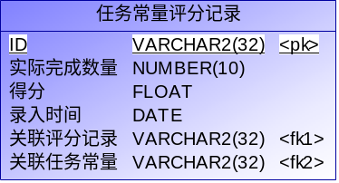
表名 | ASSESS_TASKCONST_EVAL_RECORD |  |  | 中文表名 |  | 任务常量评分记录
说明 | 任务常量评分记录,记录每项任务分别得到多少分,  由于关联了评分记录即形成这样一个关系:  评分记录记载xx年xx月,xx部门考核总共xx分  作为子表,任务产量评分记录评分记录关联到的各个任务常量分别得到多少分
字段名称 | 英文字段名 | 数据类型 | NULL |  | 含义 |  | 备注
ID | ID | VARCHAR(32) | 否 |  | 主键
实际完成数量 | FACTCOUNT | NUMBER(10)
得分 | POINT | FLOAT
录入时间 | RECORDDATE | DATE
关联评分记录 | EVALUATE_RECORD_ID | VARCHAR2(32) |  |  |  |  | 外键关联评分记录
关联任务常量 | TASK_ID | VARCHAR2(32) |  |  |  |  | 外键关联考核任务(类型为任务常量的记录)

数据字典

车辆使用性质代码
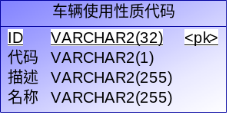
表名 | VEHICLE_USE_CODE |  |  | 中文表名 |  | 车辆使用性质代码
说明 | 保存公安部标准所指定的车辆使用性质代码,以在系统中作为统计条件
字段名称 | 英文字段名 | 数据类型 | NULL |  | 含义 |  | 备注
ID | ID | VARCHAR(32) | 否 |  | 主键
代码 | CODE | VARCHAR2(1)
描述 | DESCNS | VARCHAR2(255)
名称 | NAME | VARCHAR2(255)

号牌种类
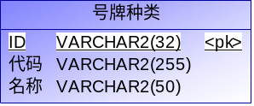
表名 | ASSESS_FLAPPER_TYPE |  |  | 中文表名 |  | 号牌种类
说明 | 保存号牌种类代码,以作为统计条件
字段名称 | 英文字段名 | 数据类型 | NULL |  | 含义 |  | 备注
ID | ID | VARCHAR(32) | 否 |  | 主键
代码 | CODE | VARCHAR2(255)
名称 | NAME | VARCHAR2(50)

属性设置

违法统计条件
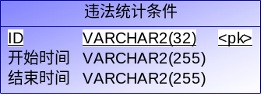
表名 | TRANSGRESS_STAT_CONDITION |  |  | 中文表名 |  | 违法统计条件
说明 | 违法统计一般需要选择起至日期,而时间一般相对固定,比如,从2011年8月1日 00:00统计至2011年9月1日 00:00,日期是需要选的,但是时间00:00相对固定,允许用户定制并保存,本表就用于保存此类信息
字段名称 | 英文字段名 | 数据类型 | NULL |  | 含义 |  | 备注
ID | ID | VARCHAR(32) | 否 |  | 主键
开始时间 | BEGINHOURMINUTE | VARCHAR2(255)
结束时间 | ENDHOURMINUTE | VARCHAR2(255) 255

违法统计报表属性
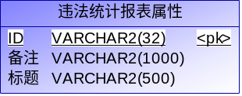
表名 | TRANSGRESS_STAT_PROPERTIES |  |  | 中文表名 |  | 违法统计报表属性
说明 | 考核办提出,报表的表头应该允许修改,本表就用于保存此类信息.
字段名称 | 英文字段名 | 数据类型 | NULL |  | 含义 |  | 备注
ID | ID | VARCHAR(32) | 否 |  | 主键
备注 | REMARK | VARCHAR2(1000)
标题 | TITLE | VARCHAR2(500)

考核触发时间实体表达式
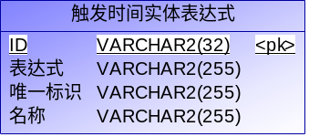
表名 | ASSESS_CRONS |  |  | 中文表名 |  | 触发时间实体表达式
说明 | 月考核和日考核是系统根据时间自动触发的,并且触发时间允许用户修改,本表用于保存这两个触发的时间
字段名称 | 英文字段名 | 数据类型 | NULL |  | 含义 |  | 备注
ID | ID | VARCHAR(32) | 否 |  | 主键
表达式 | CRON | VARCHAR2(255)
唯一标识 | MARKER | VARCHAR2(255) |  |  |  |  | 用于查找
名称 | NAME | VARCHAR2(255)

违法数据表

违法行为
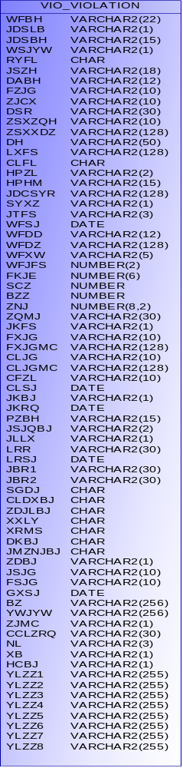

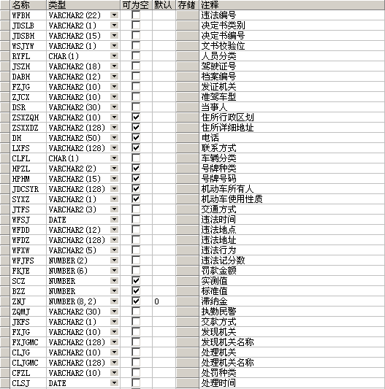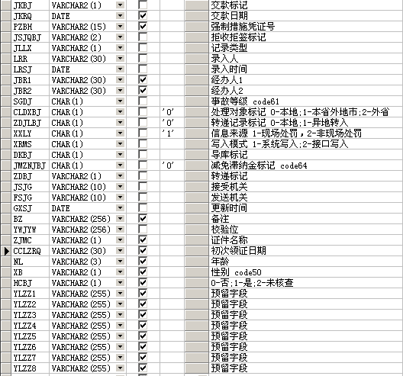

违法强制
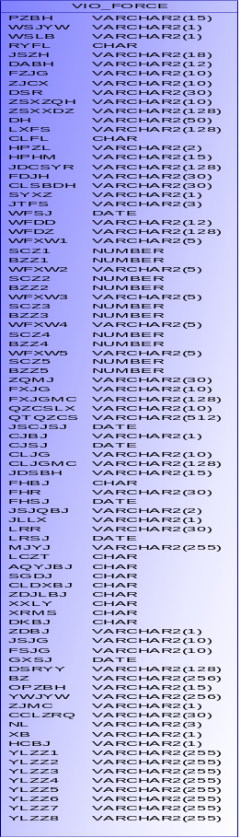

非现场文本记录表
